102BMW-BS-01-Ч1
Детальный бизнес-сценарий (ДБС) процесса приема, проверки совместимости ЭБУ и утверждения наряд-заказа на чип-тюнинг автомобиля (ЧАСТЬ 1)
Детальный бизнес-сценарий
102BMW-BS-01 «Организация и исполнение услуг чип-тюнинга и технического обслуживания автопарка»

Утверждено:
Студент гр. ЭАС-514С (Подпроцесс 1) |  | Д.И. Гайнанов | «16» ноября 2026 г.
Студент гр. ЭАС-514С (Подпроцесс 2) |  | К.Р. Гарифуллин | «16» ноября 2026 г.
Ст. преподаватель каф. АСУ |  | М.С. Демченко | «___» ноября 2026 г.
Ведущий инженер-калибровщик (студент гр. ЭАС-514С) |  | К.Р. Гарифуллин | «___» марта 2026 г.
Преподаватель-консультант (Кафедра АСУ УУНиТ) |  | М.С. Демченко | «___» марта 2026 г.

Оглавление
1 версии документа 4
2 Назначение документа 5
3 Основные положения 6
3.1 Бизнес-цели 6
3.2 Подход к реализации процесса 7
3.3 Концептуальные допущения и ограничения 7
3.4 Используемая функциональность 8
4 Бизнес процесс «Организация и исполнение услуг чип-тюнинга и технического обслуживания автопарка» 10
4.1 Общая схема и роли по шагам бизнес-процесса 10
4.1.1 Назначение БП 10
4.1.2 Схема БП 11
4.1.3 Роли по шагам процесса 14
4.2 Описание шагов бизнес процесса 15
4.2.1 Шаг 1: Составление заявки (Данил) 15
4.2.2 Шаг 2: Прием заявки (Карим) 17

Термины и сокращения
Использованные в настоящем документе термины и сокращения трактуются следующим образом:
Таблица 1
Термин | Описание
КИС | Корпоративная информационная система — комплексное программное обеспечение для автоматизации операционной деятельности, производственного планирования и документооборота автосервиса.
ДБС | Детальный бизнес-сценарий — регламентирующий проектный документ, описывающий детальный алгоритм реализации бизнес-процесса в информационной системе, ролевую модель, структуру диалоговых сеансов и экранных форм.
ЭБУ (ECU) | Электронный блок управления двигателем (Engine Control Unit) — микропроцессорный контроллер, управляющий впрыском топлива, давлением наддува и экологическими системами ДВС.
Чип-тюнинг | Программная модификация калибровочных карт флеш-памяти ЭБУ с целью увеличения мощности, крутящего момента и оптимизации динамических параметров силового агрегата.
Stage 1 | Базовый уровень программного тюнинга стандартного исправного автомобиля без внесения механических изменений в конструкцию впуска и выпуска.
DTC | Diagnostic Trouble Codes — стандартные диагностические коды ошибок и неисправностей электронной системы управления автомобиля (стандарт OBD-II / UDS).
Наряд-заказ | Первичный юридический и производственный документ, фиксирующий перечень согласованных работ, сметную стоимость, нормативные сроки и согласие клиента (зона ответственности Гайнанова Д.И.).
АРМ Приемщика | Автоматизированное рабочее место мастера-консультанта в КИС, предназначенное для идентификации клиентов, регистрации заявок, проверки совместимости ЭБУ и выпуска наряд-заказов.

2 Назначение документа
Настоящий Детальный бизнес-сценарий (ДБС ЧАСТЬ 1) регламентирует порядок функционирования фронт-офисного контура корпоративной информационной системы автотехцентра «BMW102» (вариант № 102). Документ описывает бизнес-процесс первичного приема клиента, осмотра транспортного средства, автоматической верификации аппаратного допуска блока ЭБУ, калькуляции сметы затрат и юридического оформления первичного документа «Наряд-заказ» (зона ответственности студента Гайнанова Д.И.).
Документ предназначен для аналитиков, проектировщиков баз данных и инженеров-разработчиков при реализации автоматизированных рабочих мест (АРМ Мастера-приемщика) и транзакционных механизмов проверки совместимости электронных блоков управления.

3 Основные положения

3.1 Бизнес-цели и изменения в информационной системе
Целевой функциональный и информационный результат автоматизации (что получает система в результате реализации проекта):
— Сквозной цифровой учет жизненного цикла наряд-заказа — формирование непрерывной транзакционной цепочки электронных сущностей «Заявка на обслуживание» (Service_Request) → «Наряд-заказ» (Work_Order) → «Исполнение заказа» (Order_Execution) → «Акт выполненных работ» (Work_Completion_Act) со строгой фиксацией статусов («Новая», «На согласовании», «В работе», «Завершен», «Выдан»);
— Автоматическая верификация аппаратного допуска — валидация соответствия модели двигателя (engine_model) и типа электронного блока (ecu_type) по встроенному нормативно-справочному каталогу КИС до создания наряд-заказа с автоматическим присвоением признака допуска is_allowed = True;
— Изолированный защищенный архив калибровочных дампов ROM — централизованное электронное хранилище стоковых и модифицированных бинарных файлов флеш-памяти ЭБУ с автоматическим контролем целостности по алгоритмам CRC (контрольные суммы) и криптографическому хэшированию SHA-256;
— Обязательное инженерное протоколирование параметров модификации — обязательное внесение технических характеристик калибровки (давление наддува, УОЗ, целевой состав смеси AFR, снятые лимитеры момента) в структурированный реляционный атрибут technical_comment сущности Order_Execution перед закрытием наряда;
— Электронные диагностические карты — фиксация результатов входного и выходного аппаратного контроля в сущности Diagnostic_Card с атомарной регистрацией кодов ошибок DTC (по стандартам OBD-II / UDS) и числовых параметров динамического наддува;
— Автоматическая генерация закрывающего пакета документов — автоформирование печатных бланков наряд-заказа, сметного расчета, акта приема-передачи с электронным признаком подписания (is_signed = True) и гарантийного сертификата на основе данных связанных реляционных таблиц.
Изменения, происходящие в архитектуре и структуре информационной системы (какие изменения реализуются в КИС):
— Переход к реляционной структуре базы данных третьей нормальной формы (3NF) — замена разрозненных локальных журналов единой базой данных из 8 нормализованных сущностей (Client, Vehicle, Employee, Service_Request, Work_Order, Diagnostic_Card, Order_Execution, Work_Completion_Act);
— Ликвидация избыточности связей и дублирования данных — устранение замкнутого цикла и прямого дублирования атрибута vin_code в таблице Work_Order (автомобиль однозначно идентифицируется через Service_Request), а также исключение паразитной связи между Order_Execution и Work_Completion_Act;
— Атомизация атрибутов сущностей (1NF/3NF) — декомпозиция составных ненормализованных полей на элементарные реляционные атрибуты (разделение brand_model на brand и model; разделение engine_and_ecu на engine_model и ecu_type);
— Ролевая дифференциация экранных интерфейсов — разграничение прав доступа и разделение функционала на специализированные АРМ (АРМ Мастера-приемщика, АРМ Инженера-диагноста, АРМ Калибровщика) с автоматической маршрутизацией задач между исполнителями;
— Интеграция с внешним технологическим контуром — организация защищенного интерфейсного и файлового взаимодействия КИС с диагностическим комплексом BMW ICOM (протокол ISTA) и калибровочной средой WinOLS.
Контрольные критерии функционирования информационной системы:
— 100% фиксация электронного цифрового следа — привязка к каждому наряд-заказу стокового дампа, модифицированного дампа, карт входной/выходной диагностики и закрывающего акта;
— 100% обязательное заполнение поля technical_comment — программный запрет перевода наряд-заказа в статус «Завершен» без внесенного комментария мастера-калибровщика;
— 0% реляционных аномалий и циклических зависимостей — строгое соответствие схемы данных требованиям 3NF с контролем внешних ключей FK и уникальности связей 1:0..1;
— 100% аппаратная верификация контрольных сумм дампов — обязательная проверка соответствия CRC и SHA-256 перед отправкой микрокода в программатор;
— Формирование первичных учетных документов в КИС менее чем за 15 секунд — полная автоподстановка атрибутов заказчика, ТС и спецификаций без повторного ручного ввода.

3.2 Подход к реализации процесса
Автоматизация фронт-офисного контура базируется на внедрении АРМ Мастера-приемщика, интегрированного с нормативно-справочным классификатором автомобилей и блоков управления BMW AG. Система обеспечивает прозрачный сквозной поток управления: регистрация клиента → автоматическая валидация аппаратного допуска ЭБУ → калькуляция нормо-часов → выпуск официального наряд-заказа.

3.3 Концептуальные ограничения и границы процесса
Границы автоматизируемого контура ЧАСТИ 1:
— Начальная точка: момент обращения заказчика в автосервис и регистрация черновика сервисной заявки со статусом «Новая»;
— Конечная точка: подписание клиентом официального наряд-заказа, перевод документа в статус «Оформлен» и перемещение автомобиля в технологический бокс цеха;
— Вне границ: операции чтения/записи микрокода в цехе, редактирование дампов в WinOLS, а также финансовое проведение закрывающих чеков.

4 Описание бизнес-процесса и реляционной модели данных

4.1 Мнемосхема и динамическая модель процесса (BPMN 2.0)
На рисунке 1 представлена общая функциональная мнемосхема технологических постов автосервиса «BMW102».
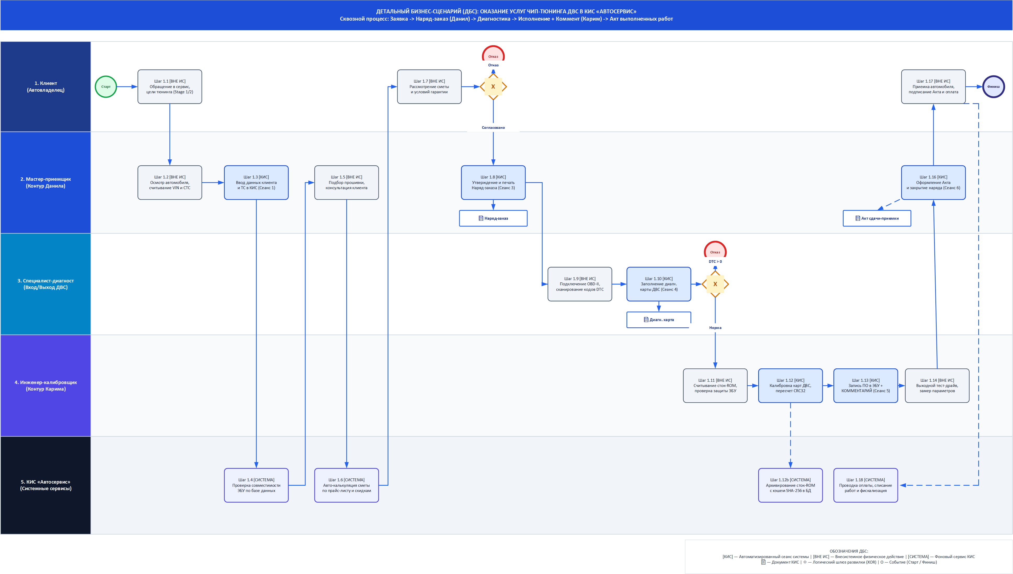
Рисунок 1 – Функциональная мнемосхема процесса чип-тюнинга автомобиля «BMW102»
На рисунке 2 представлена динамическая модель подпроцесса 1 «Оформление заявки клиента и согласование наряд-заказа» (студент Гайнанов Д.И.), разработанная в нотации BPMN 2.0.
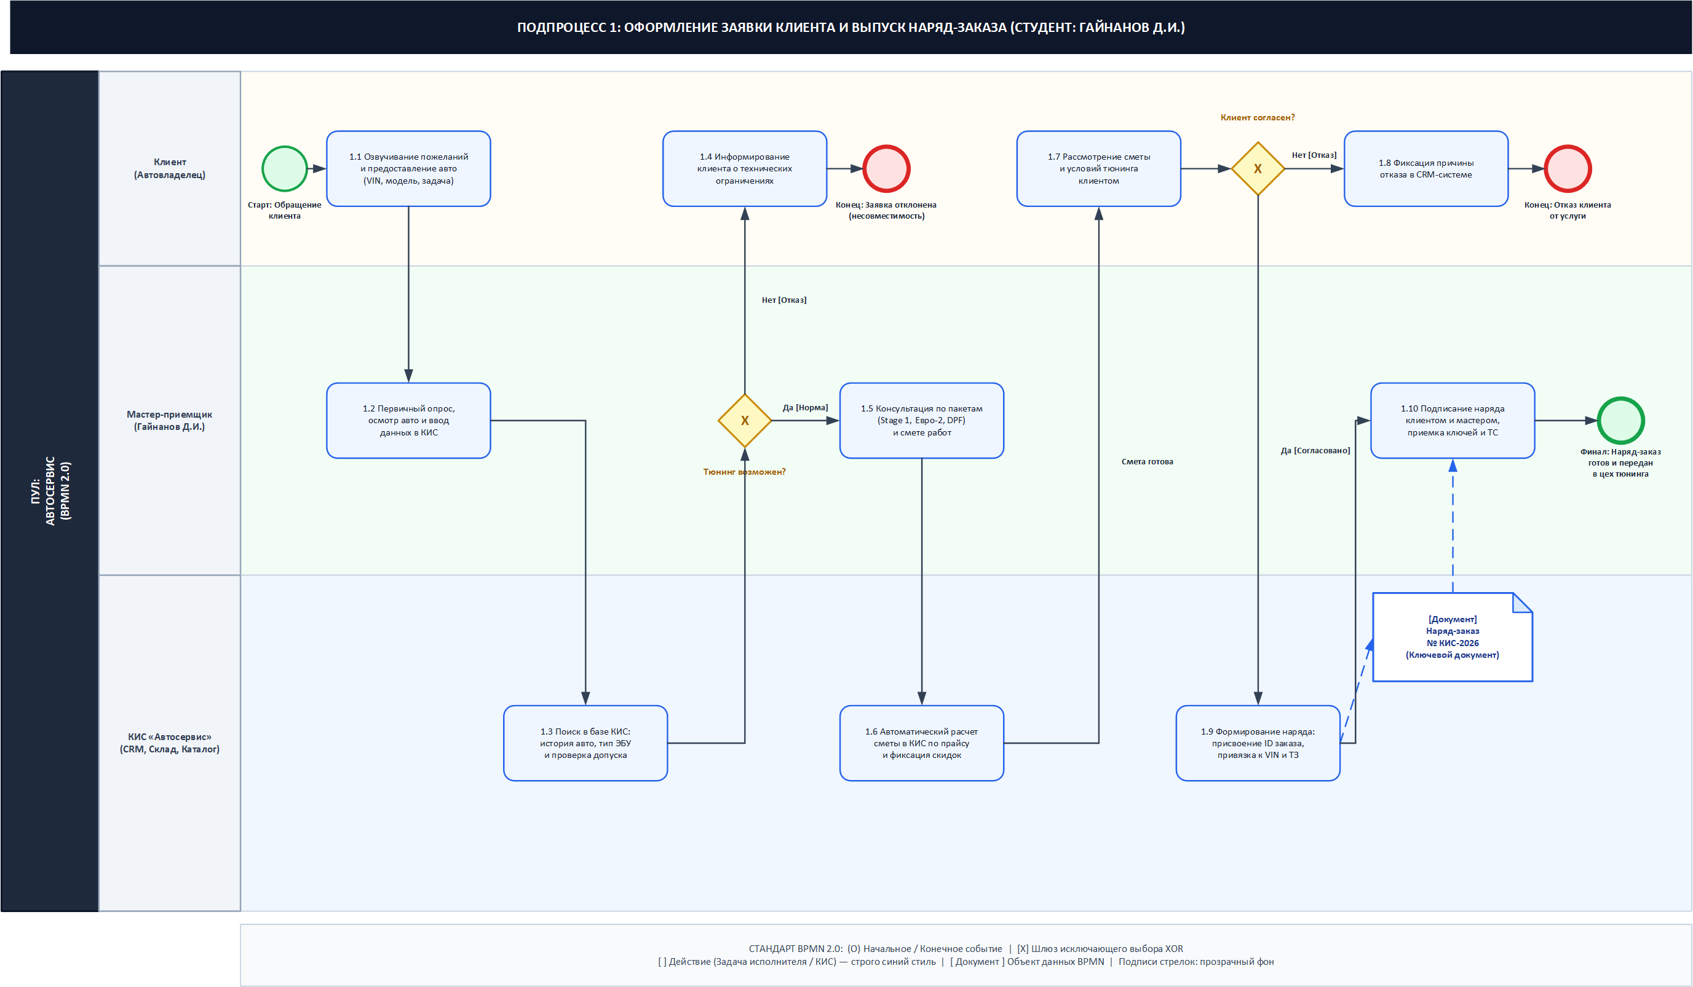
Рисунок 2 – Динамическая модель подпроцесса 1 (BPMN 2.0, Гайнанов Д.И.)

4.2 Реляционная модель данных КИС в третьей нормальной форме (3NF)
На рисунке 3 представлена итоговая реляционная модель данных КИС в нотации Crow's Foot. В схеме устранены критические ошибки: исключено дублирование VIN-кода из Work_Order, устранена паразитная связь акта, разделены составные поля (brand, model, engine_model, ecu_type) и обеспечена строгая ссылочная целостность 3NF.
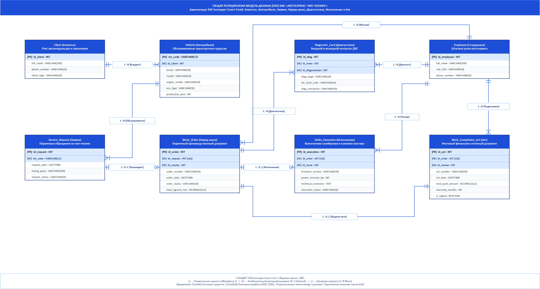
Рисунок 3 – Реляционная модель данных КИС «BMW102» в 3NF (нотация Crow's Foot)

4.3 Пошаговая спецификация операций подпроцесса 1 (Гайнанов Д.И.)

Шаг 1.1: Обращение клиента и озвучивание пожеланий по чип-тюнингу
Таблица 3 – Спецификация выполнения Шаг 1.1
Условие запуска: | Клиент прибыл в автосервис или обратился по телефону.
Исполнитель / Роль: | Клиент
Входные данные: | Устное обращение, пожелания по динамике и доработкам.
Результат (Выход): | Сформулированные требования к программной модификации.
Цель операции: Первичный контакт заказчика с сервисом для согласования перепрограммирования ЭБУ.
Порядок выполнения: Клиент сообщает марку, модель, год выпуска ТС, тип ДВС и желаемые цели тюнинга (Stage 1, Евро-2).
Таблица 4 – Значимые атрибуты базы данных для Шаг 1.1
Атрибут | Сущность (ERD) | Тип / Назначение | Смысловое наполнение
vin_code | Vehicle | Идентификационный номер ТС | Свидетельство о регистрации (СТС)
brand | Vehicle | Марка автомобиля | «BMW»
model | Vehicle | Модель автомобиля | «530d G30»
tuning_goals | Service_Request | Цели модификации | «Stage 1, отключение EGR»

Шаг 1.2: Первичный опрос, осмотр авто и ввод данных в КИС
Таблица 5 – Спецификация выполнения Шаг 1.2
Условие запуска: | Клиент предоставил автомобиль и озвучил пожелания.
Исполнитель / Роль: | Мастер-приемщик (Гайнанов Д.И.)
Входные данные: | Документы на ТС (СТС), данные визуального осмотра.
Результат (Выход): | Электронная заявка в КИС со статусом «Новая».
Цель операции: Идентификация клиента и автомобиля в базе КИС и создание черновика заявки.
Порядок выполнения: Мастер-приемщик заносит в АРМ контактные данные автовладельца и VIN-номер. При первом визите создаются записи в таблицах Client и Vehicle, после чего генерируется документ Service_Request.
Таблица 6 – Значимые атрибуты базы данных для Шаг 1.2
Атрибут | Сущность (ERD) | Тип / Назначение | Смысловое наполнение
id_client | Client | Идентификатор заказчика | Реляционная ссылка PK
full_name | Client | ФИО автовладельца | Документ, удостоверяющий личность
phone_number | Client | Контактный телефон | Для связи и SMS-уведомлений
request_status | Service_Request | Статус заявки | «Новая»

Шаг 1.3: Запрос спецификации ЭБУ и проверка возможности тюнинга в КИС
Таблица 7 – Спецификация выполнения Шаг 1.3
Условие запуска: | Заявка зарегистрирована в КИС.
Исполнитель / Роль: | КИС «Автосервис»
Входные данные: | Атрибуты vin_code, engine_model, ecu_type.
Результат (Выход): | Результат верификации: признак аппаратного допуска.
Цель операции: Автоматическая проверка программно-аппаратной совместимости блока по каталогу КИС.
Порядок выполнения: Система выполняет запрос к таблице Vehicle и справочнику поддерживаемых блоков управления. При наличии заводского крипто-лока или отсутствии протоколов возвращается отказ.
Таблица 8 – Значимые атрибуты базы данных для Шаг 1.3
Атрибут | Сущность (ERD) | Тип / Назначение | Смысловое наполнение
engine_model | Vehicle | Модель силового агрегата | «B57D30»
ecu_type | Vehicle | Тип блока управления | «Bosch MD1CP002»
is_allowed | Service_Request | Признак аппаратного допуска | Логическое True / False

Шаг 1.4: Информирование клиента о технических ограничениях
Таблица 9 – Спецификация выполнения Шаг 1.4
Условие запуска: | Шлюз «Тюнинг возможен?» вернул False.
Исполнитель / Роль: | Мастер-приемщик (Гайнанов Д.И.)
Входные данные: | Отказ КИС с кодом ошибки блокировки ЭБУ.
Результат (Выход): | Заявка со статусом «Отклонена», архивный лог.
Цель операции: Корректное завершение процесса при выявлении аппаратной невозможности калибровки.
Порядок выполнения: Мастер объясняет клиенту причины технического ограничения (заводская блокировка процессора Aurix TC298). Заявка переводится в статус «Отклонена».
Таблица 10 – Значимые атрибуты базы данных для Шаг 1.4
Атрибут | Сущность (ERD) | Тип / Назначение | Смысловое наполнение
request_status | Service_Request | Финальный статус заявки | «Отклонена по тех. причинам»

Шаг 1.5: Консультация по пакетам доработок и гарантийным условиям
Таблица 11 – Спецификация выполнения Шаг 1.5
Условие запуска: | Шлюз «Тюнинг возможен?» вернул True.
Исполнитель / Роль: | Мастер-приемщик (Гайнанов Д.И.)
Входные данные: | Положительный допуск КИС, каталог услуг Stage 1/2.
Результат (Выход): | Выбранный клиентом пакет программных доработок.
Цель операции: Подбор оптимальной калибровки и согласование графика выполнения работ.
Порядок выполнения: Мастер демонстрирует графики ожидаемого прироста мощности (+65 л.с., +120 Нм) и разъясняет условия гарантийных обязательств.
Таблица 12 – Значимые атрибуты базы данных для Шаг 1.5
Атрибут | Сущность (ERD) | Тип / Назначение | Смысловое наполнение
tuning_goals | Service_Request | Уточненный пакет доработок | «Stage 1 с сохранением Euro-6»

Шаг 1.6: Автоматический расчет сметы и нормо-часов в КИС
Таблица 13 – Спецификация выполнения Шаг 1.6
Условие запуска: | Пакет доработок выбран.
Исполнитель / Роль: | КИС «Автосервис»
Входные данные: | Справочник нормо-часов и прайс-лист на калибровки.
Результат (Выход): | Электронный расчет стоимости работ и материалов.
Цель операции: Формирование калькуляции затрат без участия человека.
Порядок выполнения: КИС рассчитывает трудоемкость (нормо-часы) и итоговую сумму с учетом действующих скидок контрагента.
Таблица 14 – Значимые атрибуты базы данных для Шаг 1.6
Атрибут | Сущность (ERD) | Тип / Назначение | Смысловое наполнение
total_cost | Work_Order | Расчетная сметная стоимость | Сумма в рублях

Шаг 1.7: Предоставление сметы и условий гарантии клиенту
Таблица 15 – Спецификация выполнения Шаг 1.7
Условие запуска: | Смета сформирована в КИС.
Исполнитель / Роль: | Мастер-приемщик (Гайнанов Д.И.)
Входные данные: | Печатная или экранная форма сметного расчета.
Результат (Выход): | Решение заказчика по утверждению бюджета.
Цель операции: Ознакомление автовладельца с финансовыми условиями договора.
Порядок выполнения: Мастер передает клиенту расчет затрат для принятия решения о запуске наряда.
Таблица 16 – Значимые атрибуты базы данных для Шаг 1.7
Атрибут | Сущность (ERD) | Тип / Назначение | Смысловое наполнение
total_cost | Work_Order | Согласуемая сумма | Финансовый реквизит

Шаг 1.8: Фиксация отказа и сохранение лида в CRM
Таблица 17 – Спецификация выполнения Шаг 1.8
Условие запуска: | Шлюз «Клиент согласен?» вернул False.
Исполнитель / Роль: | Мастер-приемщик (Гайнанов Д.И.)
Входные данные: | Устный отказ заказчика от проведения работ.
Результат (Выход): | Заявка со статусом «Отказ клиента», запись в CRM.
Цель операции: Регистрация причины несогласия для последующего маркетингового анализа.
Порядок выполнения: Мастер выбирает причину отказа («Высокая стоимость», «Не устроили сроки»), заявка закрывается со статусом «Отказ».
Таблица 18 – Значимые атрибуты базы данных для Шаг 1.8
Атрибут | Сущность (ERD) | Тип / Назначение | Смысловое наполнение
request_status | Service_Request | Финальный статус | «Отказ клиента»

Шаг 1.9: Утверждение условий и формирование наряд-заказа в КИС
Таблица 19 – Спецификация выполнения Шаг 1.9
Условие запуска: | Шлюз «Клиент согласен?» вернул True.
Исполнитель / Роль: | КИС «Автосервис»
Входные данные: | Утвержденный Service_Request со статусом «Согласована».
Результат (Выход): | Официальный документ Work_Order со статусом «Оформлен».
Цель операции: Генерация первичного производственного наряд-заказа.
Порядок выполнения: КИС переводит заявку в статус «Утверждена» и генерирует Work_Order с присвоением уникального id_order и связи 1:0..1 с id_request.
Таблица 20 – Значимые атрибуты базы данных для Шаг 1.9
Атрибут | Сущность (ERD) | Тип / Назначение | Смысловое наполнение
id_order | Work_Order | Номер наряд-заказа | Первичный ключ PK
id_request | Work_Order | Ссылка на заявку | Внешний ключ FK (UNIQUE)
order_status | Work_Order | Статус наряд-заказа | «Оформлен»

Шаг 1.10: Подписание наряд-заказа, передача ключей и перемещение ТС в бокс
Таблица 21 – Спецификация выполнения Шаг 1.10
Условие запуска: | Наряд-заказ сформирован в КИС.
Исполнитель / Роль: | Мастер-приемщик (Гайнанов Д.И.)
Входные данные: | Распечатанный бланк наряд-заказа в 2 экземплярах.
Результат (Выход): | Подписанный наряд-заказ, автомобиль на посту диагностики.
Цель операции: Юридическое закрепление обязательств сторон и передача ТС в производство.
Порядок выполнения: Стороны подписывают бумажный бланк, мастер принимает ключи и перемещает авто в цех. Процесс переходит в Подпроцесс 2 (Гарифуллин К.Р.).
Таблица 22 – Значимые атрибуты базы данных для Шаг 1.10
Атрибут | Сущность (ERD) | Тип / Назначение | Смысловое наполнение
order_status | Work_Order | Статус передачи в цех | «Передан в цех»

